Фотоотчёт о празднике «Ай да бабушки! Ай да дедушки!»
старшая группа №7 октябрь 2018 г Воспитатель Безматерных Т.В.

28 октября, добрый праздник.
Недавно он у нас в календаре.
Мы поздравляем дедушек и бабушек
У нас в России и на всей земле!

Кто больше всех любит детишек и желает им самого большого в мире счастья? Ну, конечно, бабушки и дедушки – дорогие нашему сердцу люди, которые понимают, что нет ничего важнее счастливого детства.
Принимая во внимание неоценимое значение бабушек и дедушек в жизни каждого человека, никогда не стоит забывать о существовании праздника, дающего внукам возможность проявить своё внимание и заботу о тех, кто так в этом нуждается.
Мы с детьми старшей группы «Непоседы» своим любимым и родным бабушкам и дедушкам подготовили и провели праздник. Именно в этот осенний день так и хочется продлить тепло и сохранить его в душе перед наступлением холодов.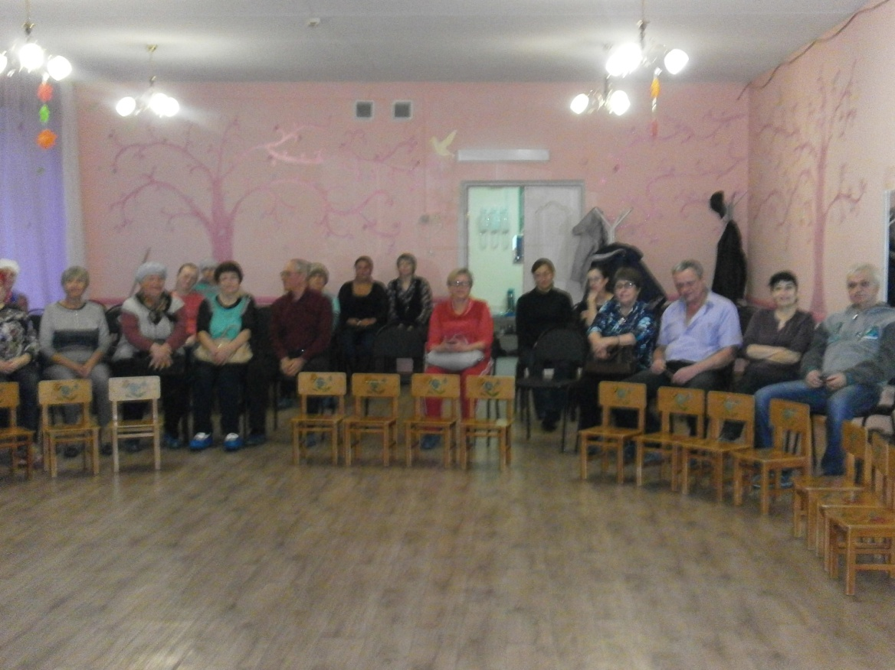.
Сегодня в гости мы позвали
Того, кто прожил много лет,
Их бабушками и дедушками не зря назвали –
Ведь никого мудрее нет!

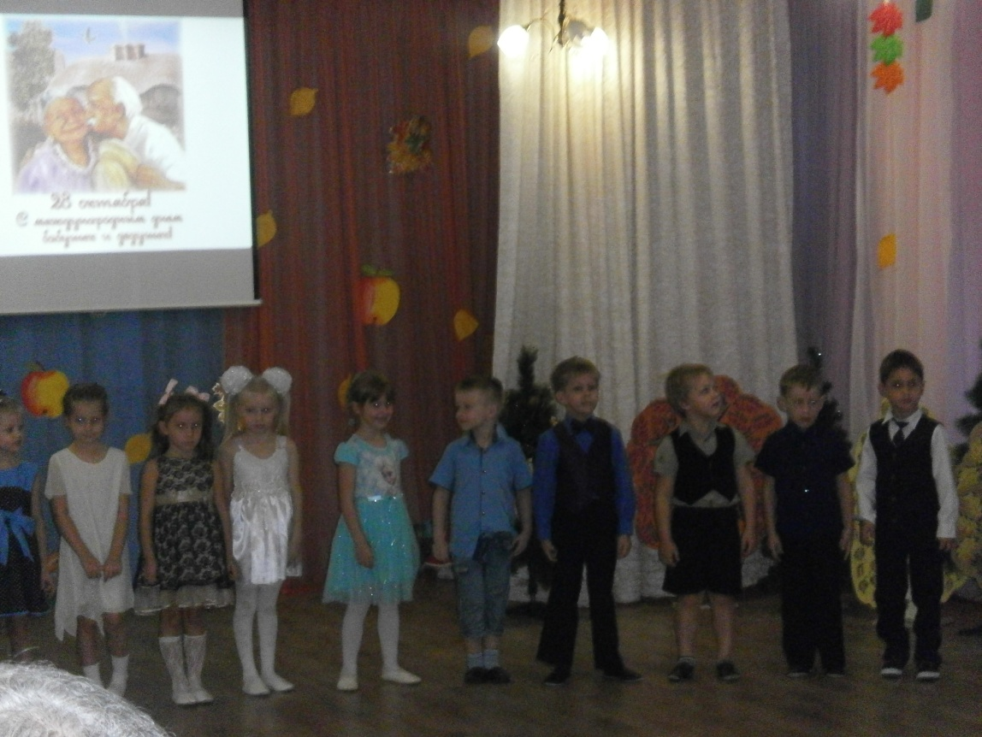

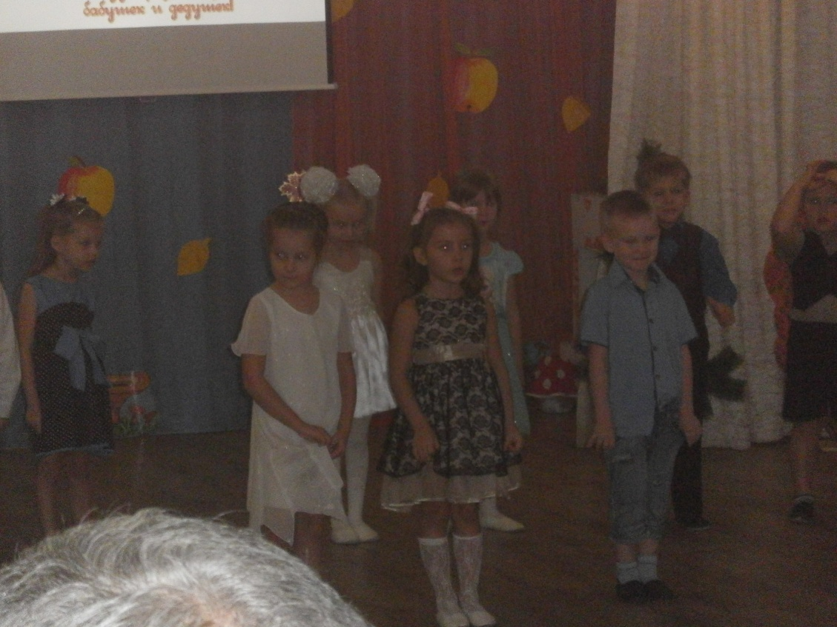
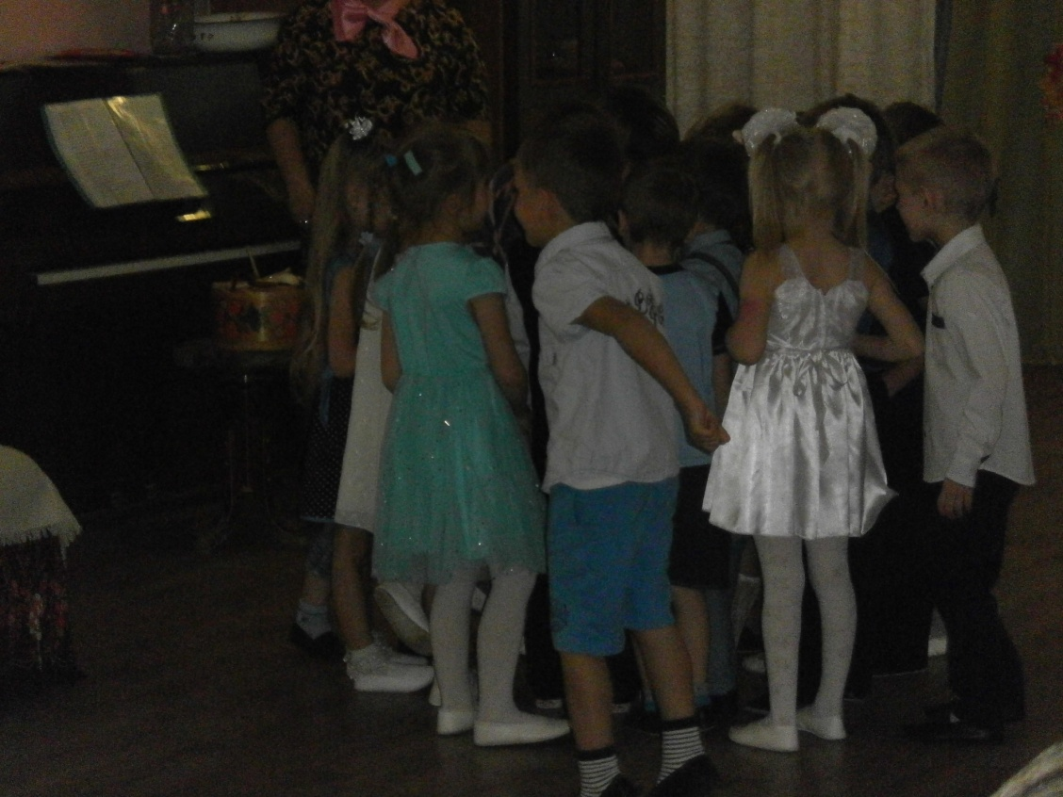

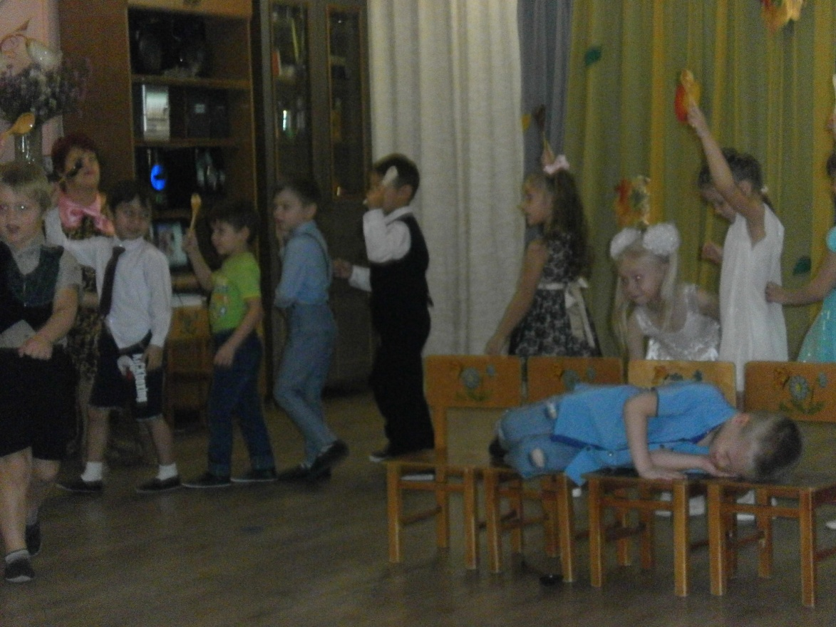
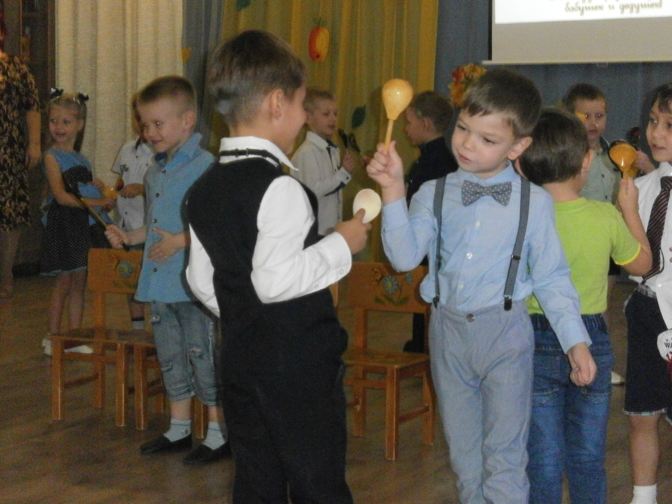

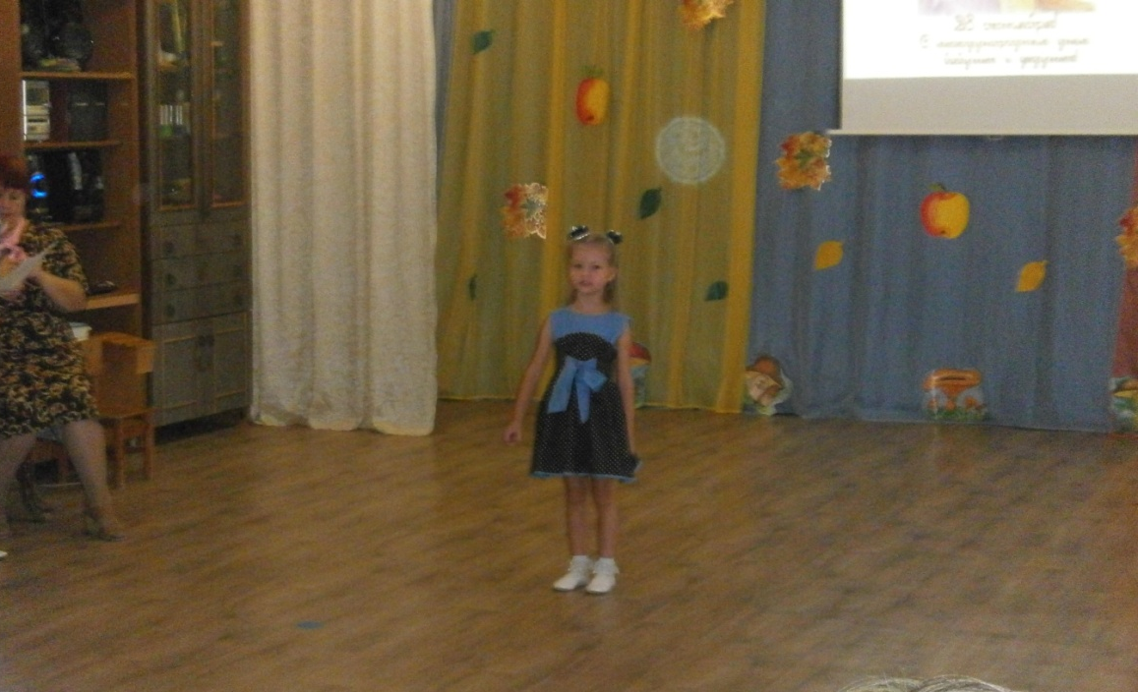
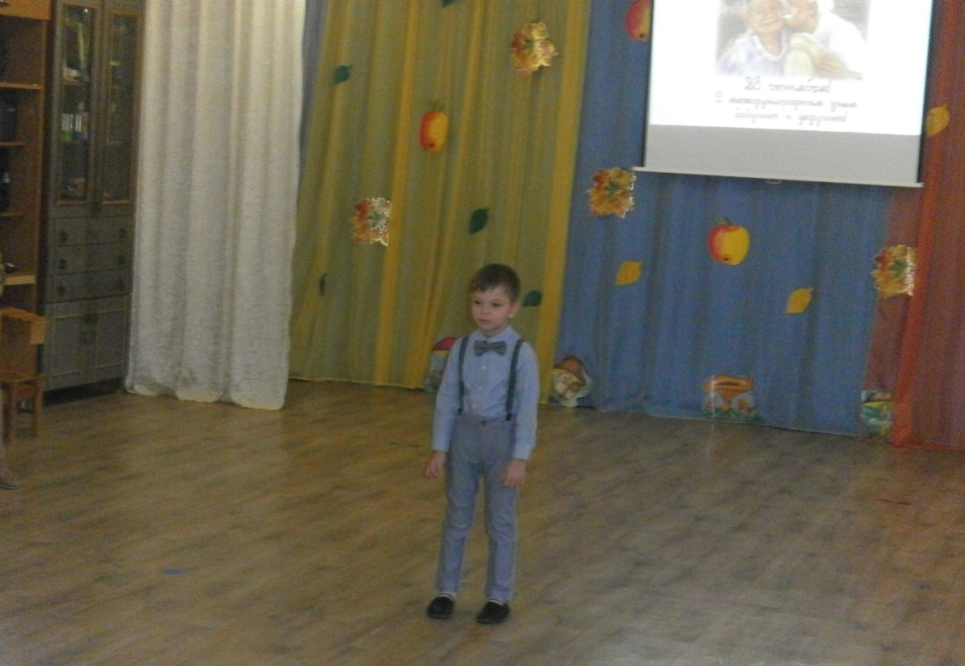

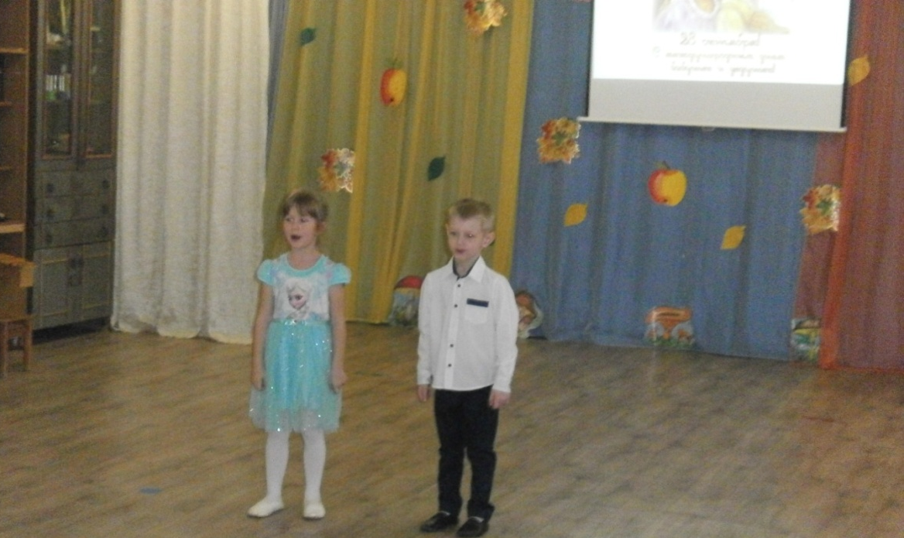
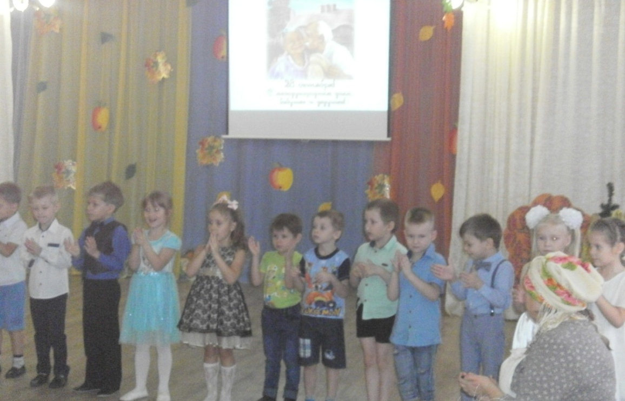

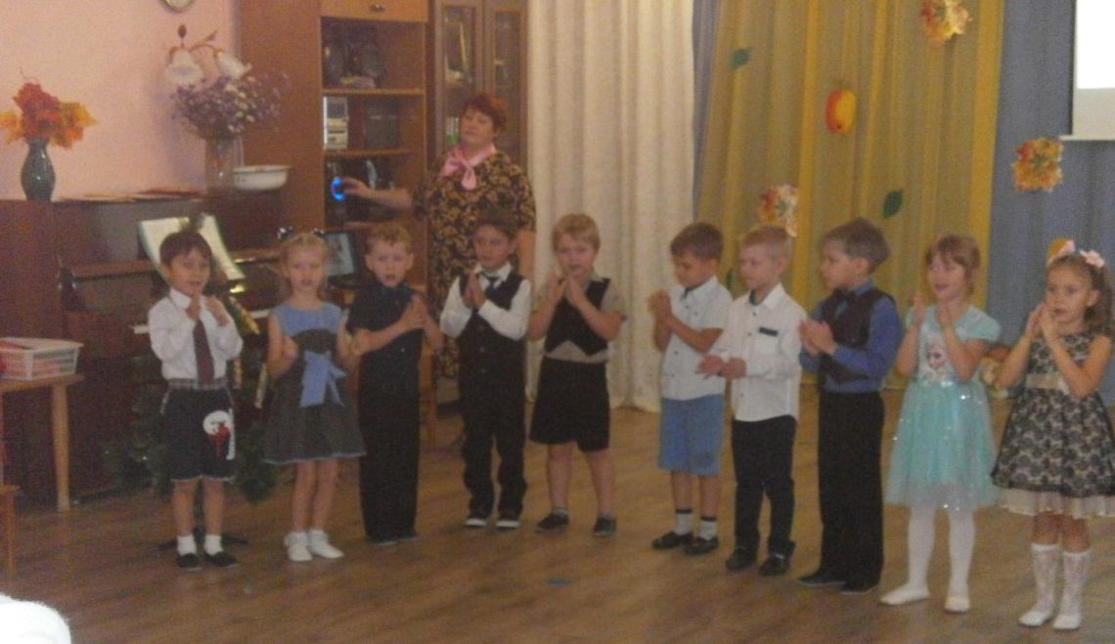
С радостным праздником всех поздравляем
И песню весёлую бабушкам и дедушкам посвящаем!!!

Бабушки и дедушки с волнением и гордостью наблюдали за выступлением детей, аплодисментами награждали всех выступающих.
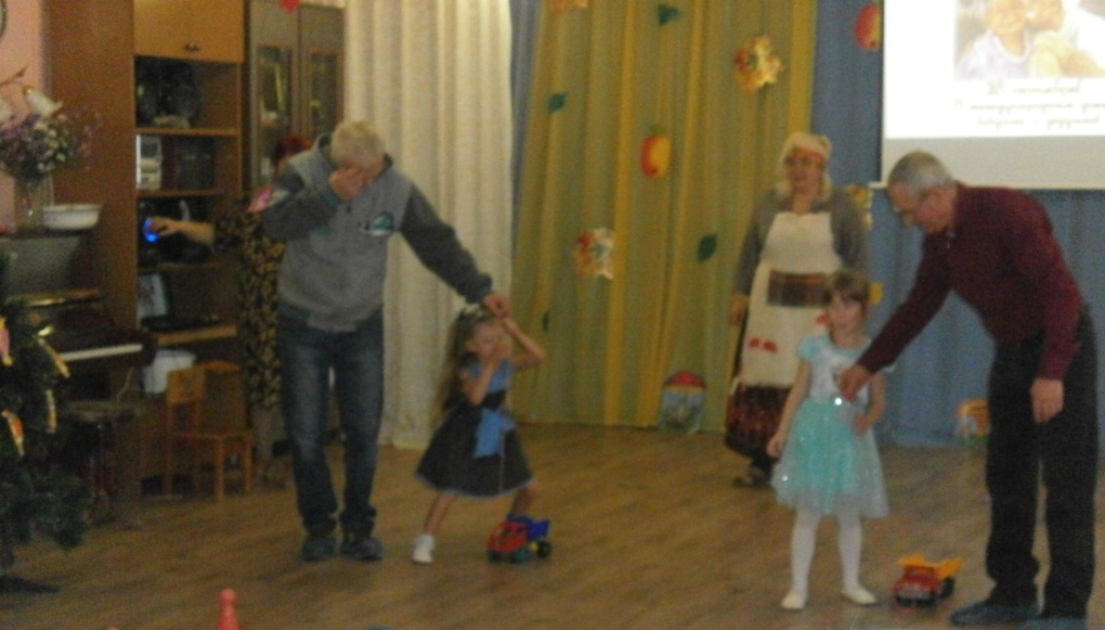

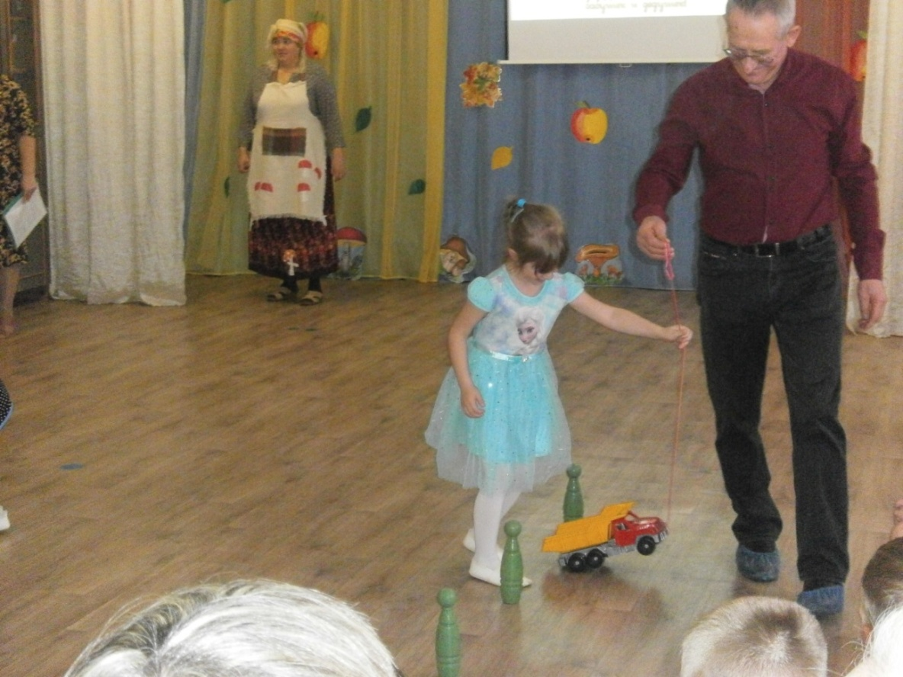
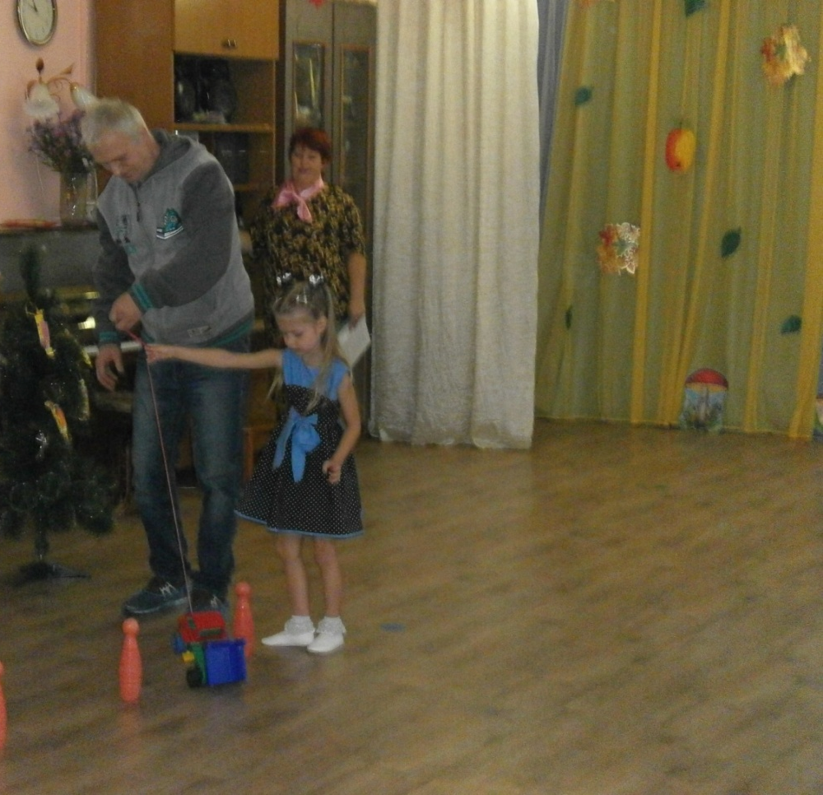
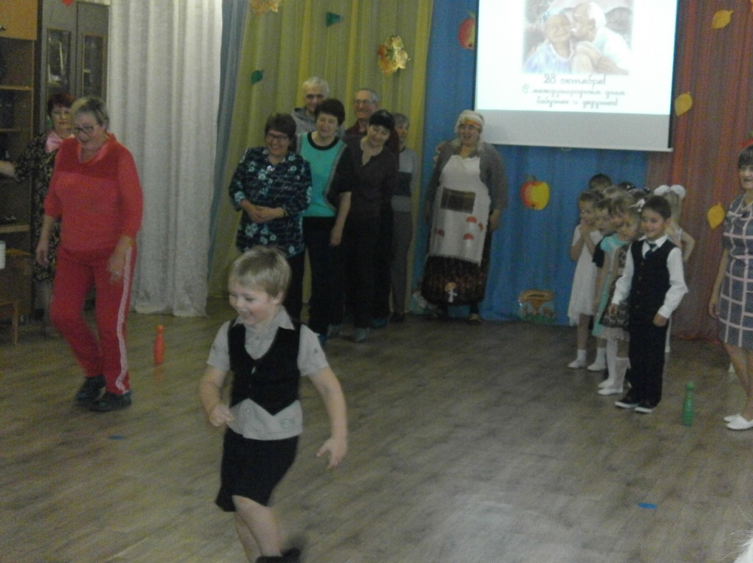
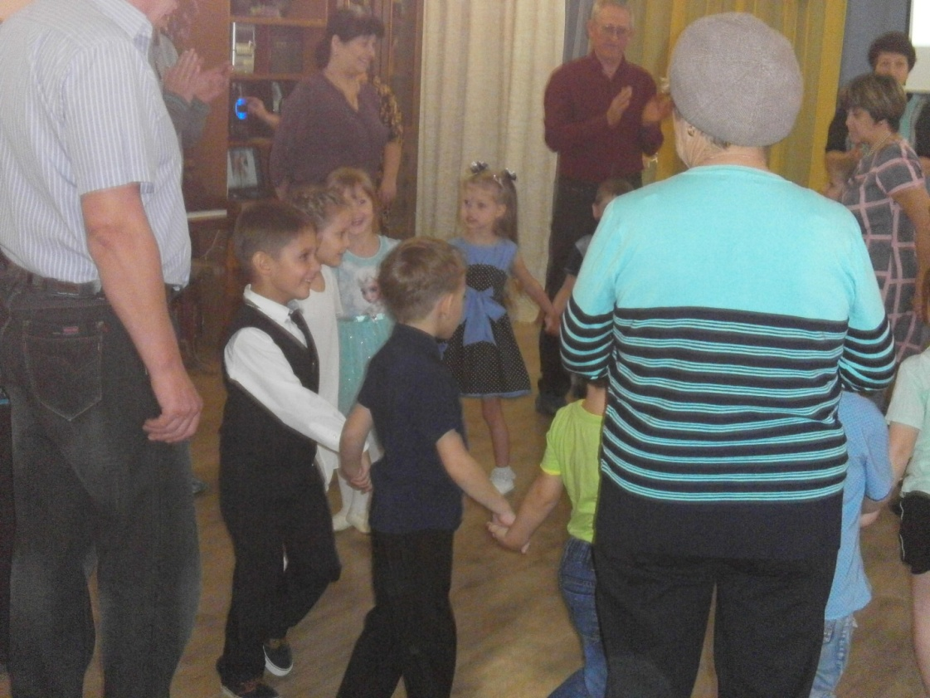
Бабушки и дедушки принимали активное участие в конкурсах и сценках, чем в свою очередь порадовали и повеселили детей.

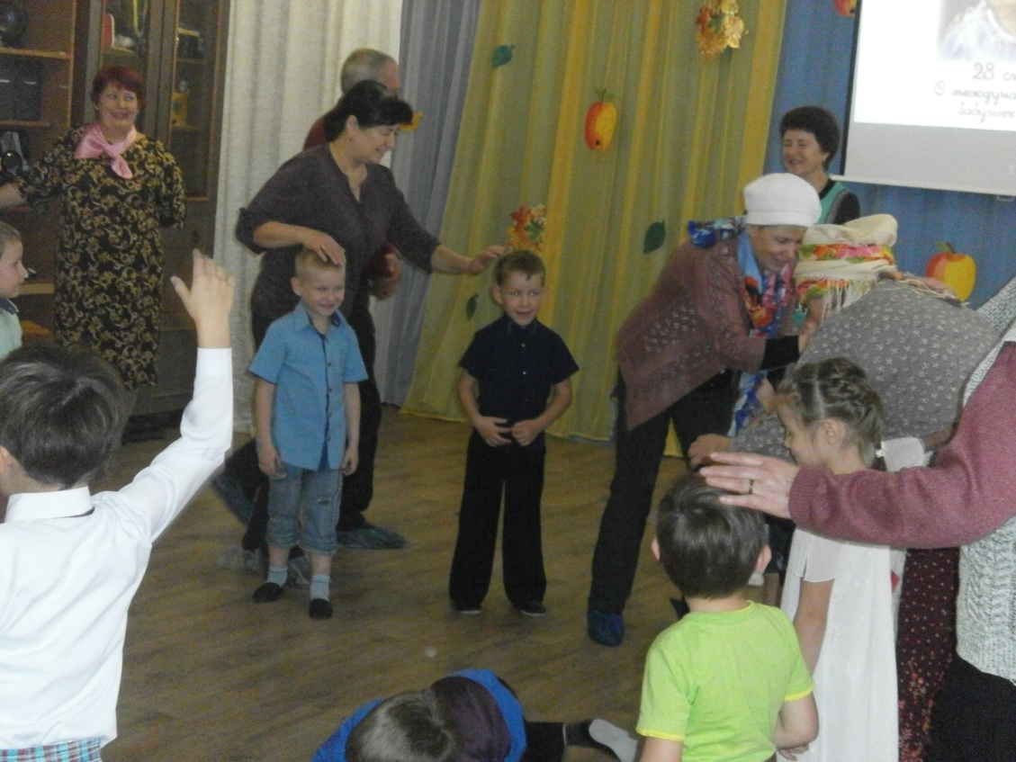
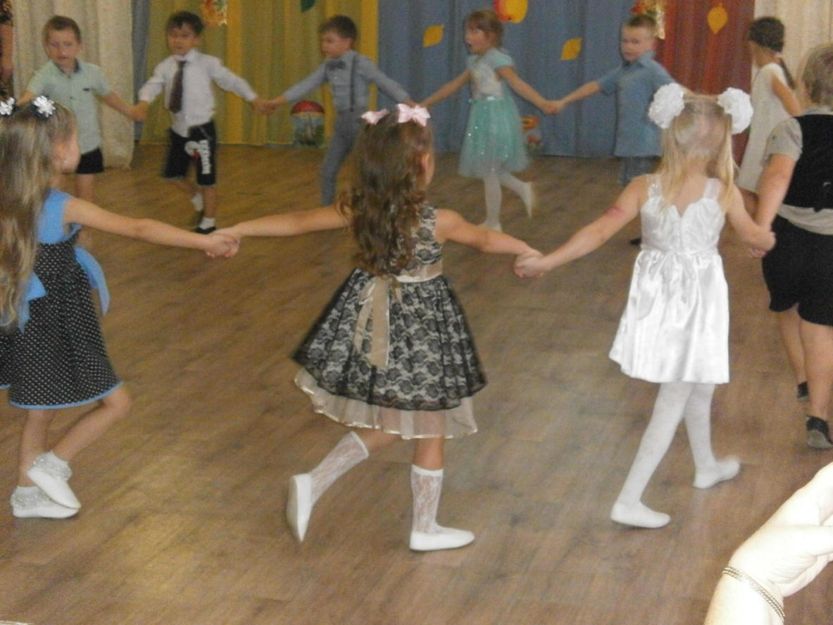

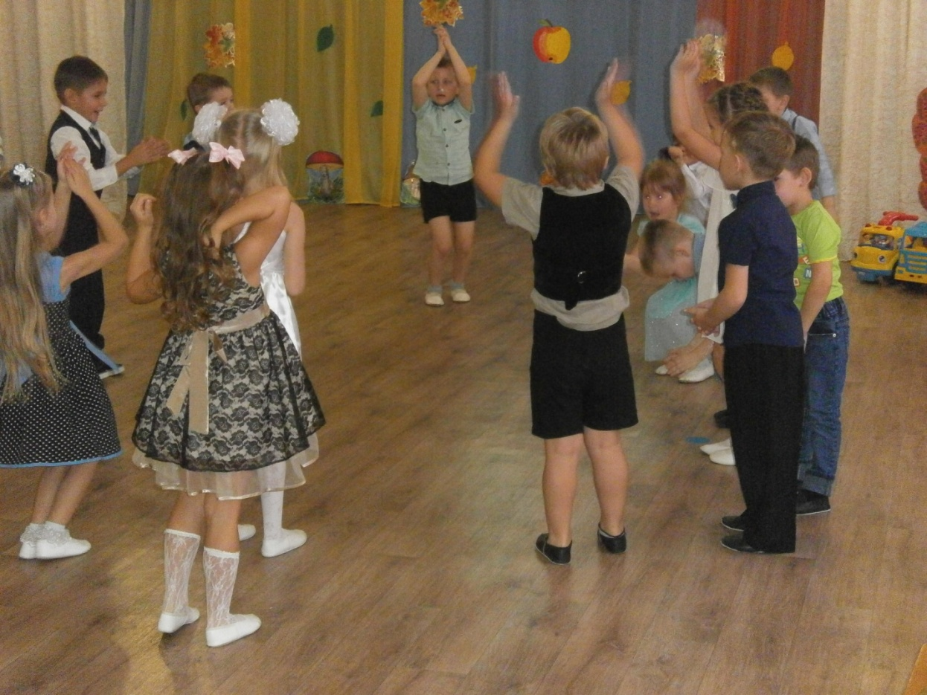
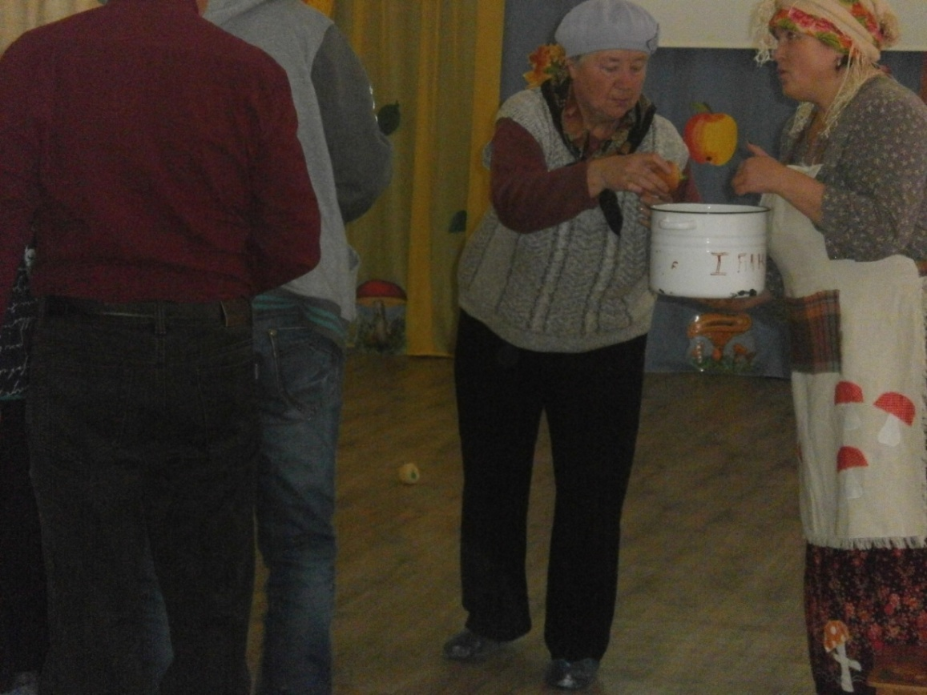

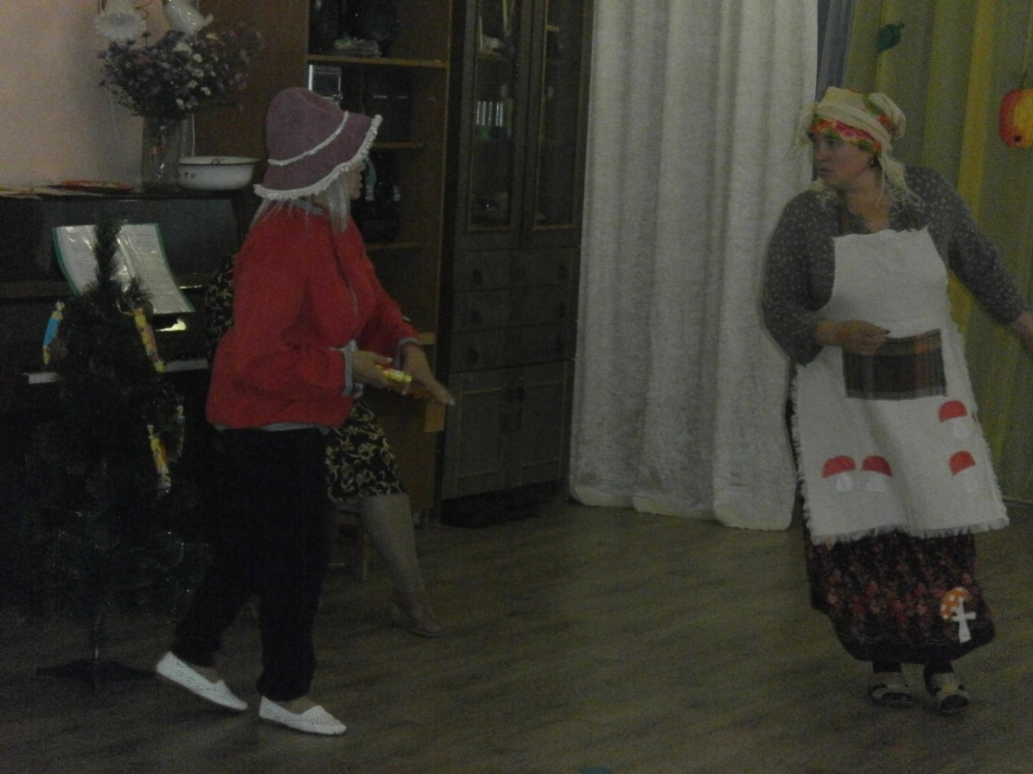
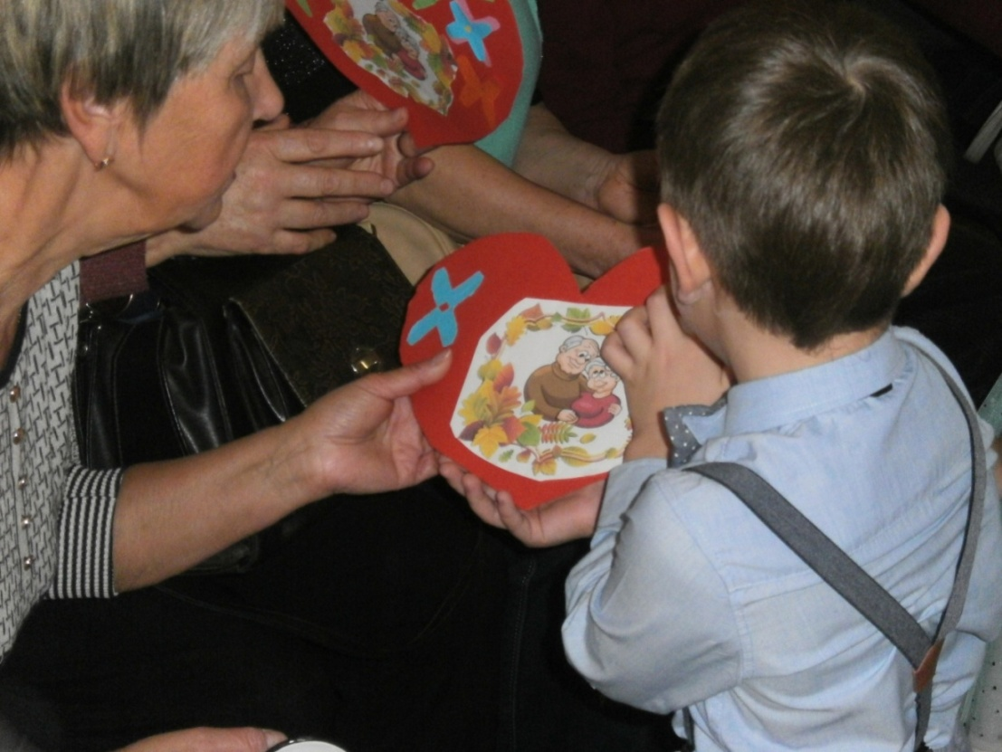
В конце праздника всем гостям вручили подарки, сделанные детьми.

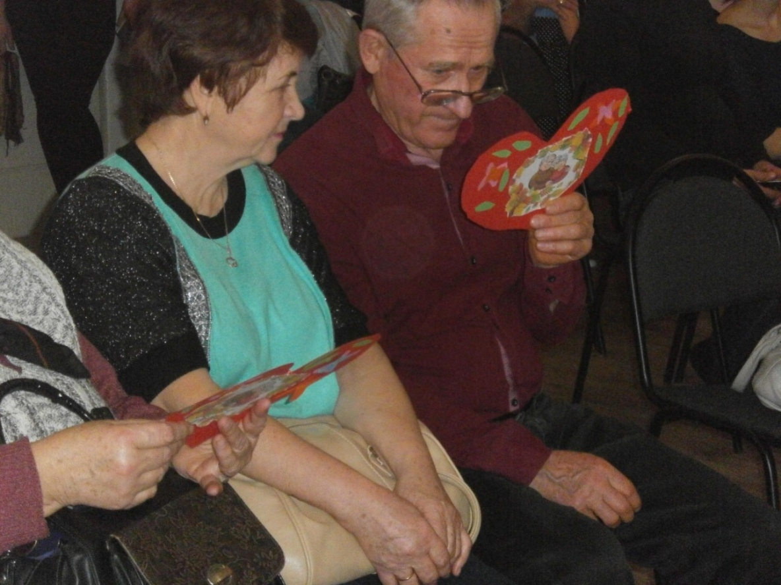
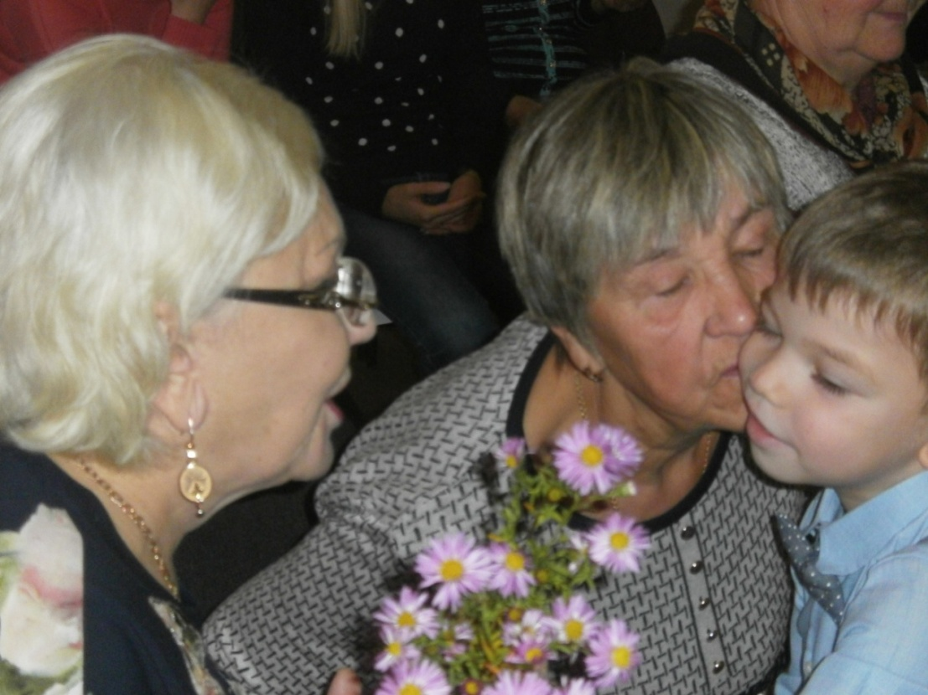
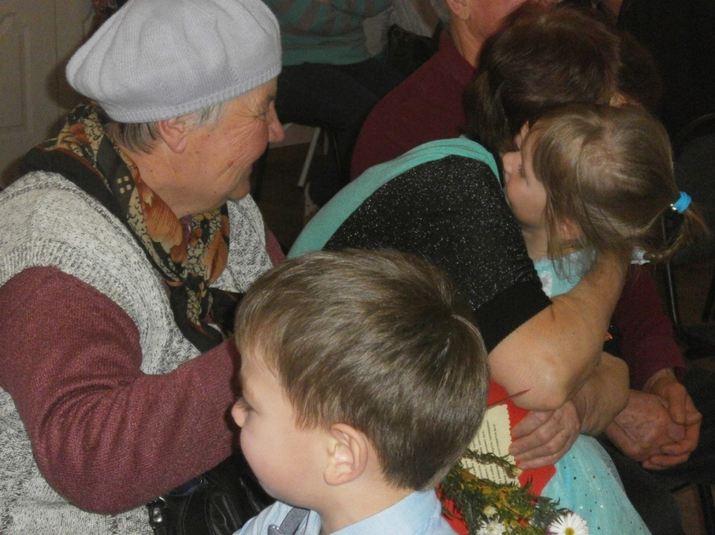

Мы думаем, что этот праздник надолго запомниться всем. А мы в свою очередь рады, что предоставили еще одну возможность побыть вместе нескольким поколениям.

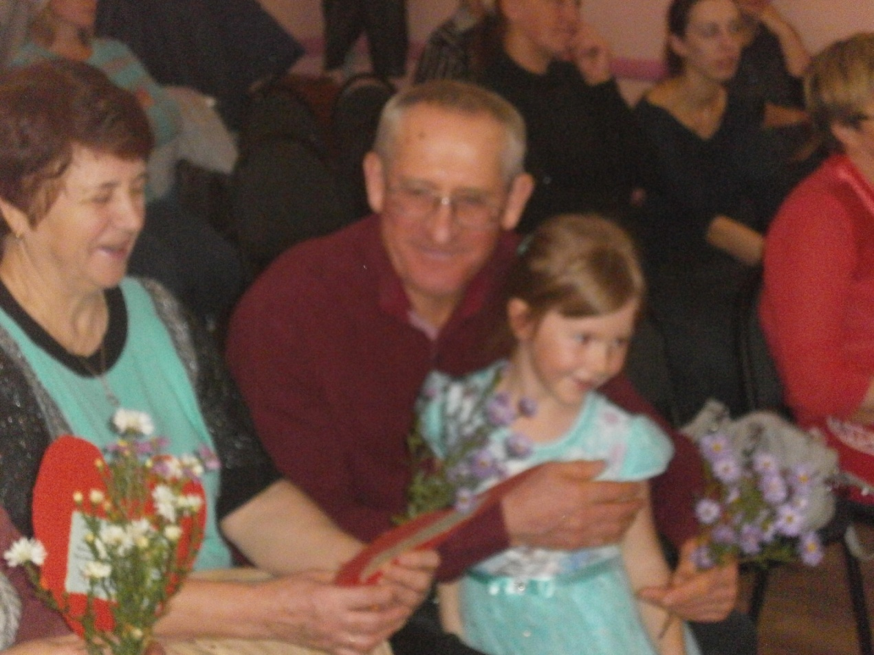
Спасибо, бабушки вам,
И вашим умелым рукам!
У дедушек достоинств не счесть,
Спасибо, что вы у нас есть!
Пусть морщинки вас не старят,
Не печалят никогда,
И судьба пусть вам подарит
Жизнь на долгие года!!!
